Управление образования администрации города Хабаровска
муниципальное автономное дошкольное образовательное учреждение
«Центр развития ребенка - детский сад № 167 «Родничок» г. Хабаровска

Консультация для воспитателей.
Тема: «Дидактические игры по физической культуре».

Выполнила: Инструктор по физической культуре
Муратова Наталья Владимировна

г. Хабаровск
Игра занимает важнейшее место в жизни ребенка-дошкольника, и потому рассматривается педагогами как одно из главных средств воспитания. В практике детского сада широко используются игры ролевые, дидактические, строительные, подвижные, игры с пением и др. Но среди всего многообразия игр следует выделить особо подвижные игры, в которых все играющие обязательно вовлекаются в активные двигательные действия. Эти действия обусловлены сюжетом и правилами игры и направлены на достижение определенной условной цели, поставленной перед детьми.
Наряду с творческими играми, возникающими в самостоятельной двигательной деятельности детей ("Салки", "Прятки", "Казаки-разбойники" и др.), выделялись так называемые организованные, педагогически наиболее целесообразные подвижные игры с готовым зафиксированным содержанием и определенными правилами. Такие игры удобны для проведения их с группами детей на занятиях или в свободное время под руководством воспитателя.
Подвижные игры разнообразны по своему содержанию и организации. Одни игры имеют сюжет, роли и правила, тесно связанные с сюжетом; игровые действия в них производятся в соответствии с требованиями, заданной ролью и правилами. В других играх сюжет и роли отсутствуют, предложены только двигательные задания, регулируемые правилами, которые определяют последовательность, быстроту и ловкость их выполнения. В - третьих сюжет, действия играющих обусловлены текстом, определяющим характер движений и их последовательность.
При отборе игр, способствующих физическому воспитанию детей дошкольного возраста, целесообразно ориентироваться на особенности их содержания, под которыми понимается, прежде всего, сюжет, тема игры, ее правила и двигательные действия. Именно содержание игры определяет ее образовательную и воспитательную значимость, игровые действия детей; от содержания зависит своеобразие организации и характер выполнения двигательных заданий.
Все игры для детей дошкольного возраста, построенные на движении, можно разделить на две большие группы: подвижные игры с правилами и спортивные игры. Первую группу составляют игры, разные по содержанию, по организации детей, сложности правил и своеобразию двигательных заданий. Среди них можно выделить сюжетные и бессюжетные игры, игры-забавы. Вторая группа - спортивные игры: городки, бадминтон, баскетбол, настольный теннис, футбол, хоккей. В работе с детьми дошкольного возраста их применяют с упрощенными правилами.
В младших группах детского сада наибольшее применение имеют сюжетные подвижные игры, а также простейшие игры без сюжета типа «ловишек» и игры-забавы. Бессюжетные игры с элементами соревнования, эстафеты, игры с предметами (кегли, кольцеброс, серсо и т.п.) еще не доступны малышам. Совсем не проводят в этом возрасте спортивные игры. Вместе с тем в работе с детьми младшего дошкольного возраста широко применяются игровые упражнения, занимающие как бы промежуточное место между гимнастическими упражнениями и подвижными играми.

Дидактические игры

Тема: «Спорт»

«Кому нужны эти вещи»
Цель.
Закреплять знания детей о разных видах спорта, спортсменах, спортивных атрибутах. Развивать зрительное внимание, логическое мышление.
Материал. Предметные картинки из серии «Спорт».
Ход игры
Дети определяют, какому спортсмену нужны эти предметы.
Лыжи нужны… (лыжнику) .
Коньки нужны (фигуристу, хоккеисту) .
Мяч нужен (футболисту, волейболисту, баскетболисту) .
Клюшка и шайба нужны (хоккеисту) .
Ракетка нужна (теннисисту) .
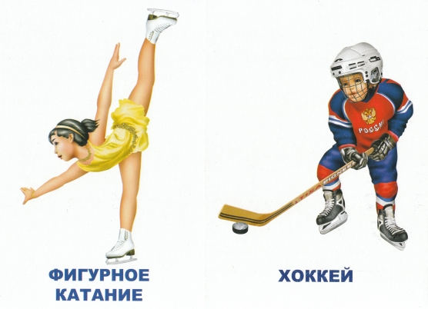
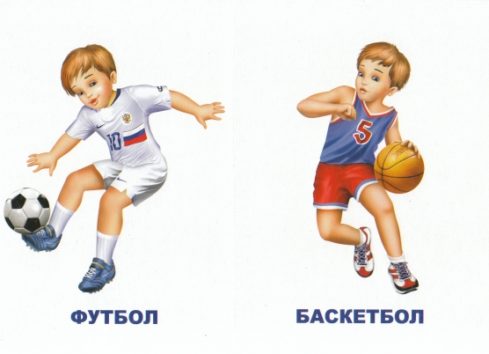
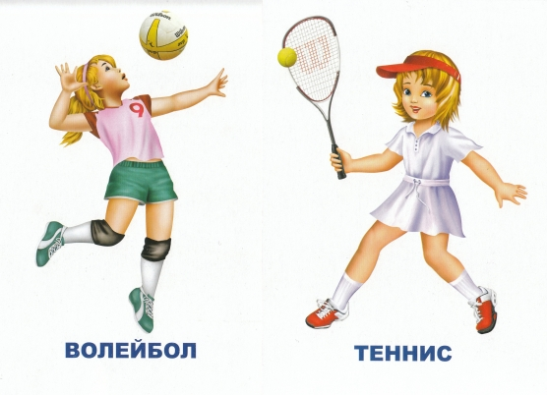
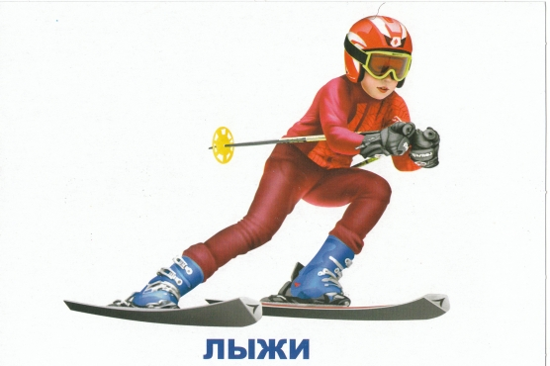

«Кто больше назовет слов о мяче?»
Цель.
Расширять и активизировать словарный запас.
Материал. Мяч.
Ход игры
Педагог бросая мяч ребенку, задает вопрос. Ребенок, возвращая мяч, называет слово-признак или слово-действие.
(Мяч, какой?. (Круглый, резиновый, упругий, красивый, большой, легкий, детский, спортивный, футбольный) )
(Что умеет делать мяч?. (Он умеет прыгать, скакать, кататься, плавать, летать) )
«Сложи картинку»
Цель:
Формировать у детей интерес к спорту; знакомить детей с видами спорта, учить узнавать и называть виды спорта; развивать воображение, мышление, логику.
Материал: картинка с изображением вида спорта
Ход игры
Педагог предлагает ребенку собрать картинку из частей, а когда соберет он должен рассказать, что изображено на картинке.
«Мемо, спорт»
Цель:
Формировать у детей интерес к спорту и физкультуре, знакомить детей с видами спорта, учить узнавать и называть спортивный инвентарь и оборудование, определять к какому виду спорта он относиться, развивать умение анализировать и обобщать, развитие внимания, памяти.
Материал: карточки по спорту две на каждый вид(одинаковые)
Ход игры
Перед детьми выкладывают карточки картинками вниз, дети открывают по одной карточки должны найти пару каждой картинке. Если ребенок отгадал, он имеет право еще одного хода.
«Что к чему»
Цель:
формировать у детей интерес к спорту, учить называть и узнавать вид спорта; учить определять и называть необходимый инвентарь, оборудование, экипировку для данного вида спорта; развивать мышление, память, логику
Ход игры
Игроки выбирают карточку с видом спорта. И каждый кто быстрее, должен подобрать все, что нужно для данного вида спорта (символ, инвентарь, оборудование, форму одежды)

«Спортлото»
Цель:
формировать у детей интерес к физкультуре и спорту; учить детей узнавать и называть виды спорта; развивать внимание, память.
Ход игры
Каждый игрок берет 2-3 игровые карты, на которых вместо цифр изображены символы видов спорта. Водящий достает из мешочка фишку с символом, называет вид спорта и показывает её игрокам. Тот, у кого на игровой карте есть такой символ, закрывает его жетоном. Выигрывает игрок, который быстрее закроет все символы жетонами.
«Попробуй отгадай»
Цель:
формировать у детей интерес к физкультуре и спорту; учить детей узнавать и называть виды спорта; развивать логику, память, мышление, умение классифицировать и сортировать виды спорта.

Ход игры
На столе лежат разные спортивные картинки, водящий выбирает картинку и никому не показывая ее, должен используя схему рассказать про этот спорт, а остальные отгадать.
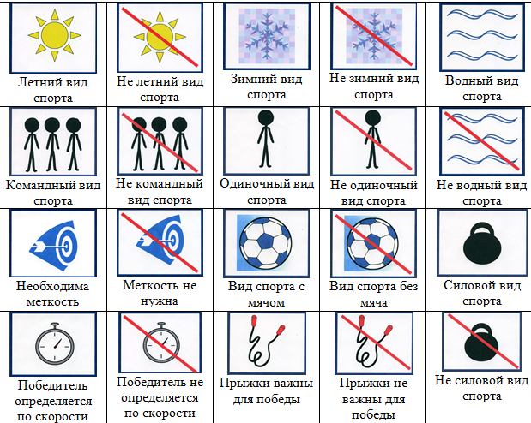
ТЕМА: «Физическая культура».
«Заколдованное движение».
Цель игры. Учить видеть общее в схеме и рисунке, изображающих один и тот же вид физического упражнения; выделить технические элементы движений, сравнивать их между собой.
Ход игры. В игре участвуют двое. Взрослый раздает игровые поля и маленькие карточки, которые дети должны разложить на столе изображением вверх. Задача играющих – определить вид физического движения, назвать его, а затем отыскать на столе маленькую карточку отгадку. И не только отыскать, но и положить ее на пустую клетку рядом и изображением – схемой. Победителем считается тот, кто правильно и быстро «расколдует» все движения на своем игровом поле.

«Физкультура на кубиках».
Цель игры. Учить различать разные виды физических упражнений, правильно называть и выполнять их.
Ход игры. Игра проводится индивидуально. Ребенок должен рассмотреть разложенные на столе кубики и по заданию взрослого выложить из этих кубиков дорожку. Первой должна стать дорожка из кубиков, на которых нарисовано, как дети выполняют ходьбу. Игру начинает взрослый – ставит на дорожку кубик. Ребенок, рассмотрев свои кубики, находит требуемоефизическое упражнение и ставит рядом свой кубик. По ходу игры следует найти и выставить на дорожку 6 кубиков с разными видами ходьбы и ответить на вопрос: «Что делает мальчик(девочка) на рисунке этого кубика?»
При выполнении этого задания новые дорожки строятся из кубиков, на которых нарисовано, как дети бегают, прыгают и т. д.
«Подбери упражнение».
Цель игры. Учить замечать общее и различное в технике физических упражнений, закрепить их название.
Ход игры. В игре участвуют три ребенка. Взрослый раздает каждому игровое поле, а маленькие карточки, перемешав, складывает в стопку изображением вниз. Затем берет из стопки одну карточку и, показав ее детям, спрашивает: «Как называется упражнение, которое выполняет мальчик! Из какого исходного положения он это делает?». Тот у кого на игровом поле изображен мальчик, выполняющий упражнение с гимнастической палкой, должен ответить: «Это упражнение называется «Подними палку вверх»». Выполняется оно из исходного положения – основная стойка.
Если ответ верен, игрок получает эту карточку и закрывает ею пустую клетку на своем игровом поле. В противном случае карточка остается у взрослого.
Побеждает тот, кто первым закроет маленькими карточками все пустые клетки игрового поля.
«Узнай движение».
Цель игры. Выявить, как представляют дети простые движения ; закрепить умение выполнять их по образцу.
Ход игры. Взрослый раздает детям большие игровые карты, а маленькие карточки, перемешав, складывает в стопку обратной стороной вверх. Затем берет из стопки по одной карточки и, показывая изображение, спрашивает: «У кого на большой карте такой же рисунок?». Тот, у кого такой же рисунок, забирает карточку и накрывает ее изображение. Кто первым покроет все игровое поле, выполняет по собственному желанию одно-два движения, изображенные на большой карте.

